پياده سازي VLSI يك شبكه عصبي آنالوگ مناسب براي الگوريتم هاي ژنتيك

Johannes Schemmel1, Karlheinz Meier1, and Felix Sch¨urmann1
Universit¨at Heidelberg, Kirchho_ Institut f¨ur Physik, Schr¨oderstr. 90, 69120
Heidelberg, Germany,
schemmel@asic.uni-heidelberg.de,
WWW home page: http://www.kip.uni-heidelberg.de/vision.html

خلاصه
مفيد بودن شبكه عصبي آنالوگ مصنوعي بصورت خيلي نزديكي با ميزان قابليت آموزش پذيري آن محدود مي شود .
اين مقاله يك معماري شبكه عصبي آنالوگ جديد را معرفي مي كند كه وزنهاي بكار برده شده در آن توسط الگوريتم ژنتيك تعيين مي شوند .
2
اولين پياده سازي VLSI ارائه شده در اين مقاله روي سيليكوني با مساحت كمتر از 1mm كه شامل 4046 سيناپس و 200 گيگا اتصال در ثانيه است اجرا شده است .
از آنجائيكه آموزش مي تواند در سرعت كامل شبكه انجام شود بنابراين چندين صد حالت منفرد در هر ثانيه مي تواند توسط الگوريتم ژنتيك تست شود .
اين باعث مي شود تا پياده سازي مسائل بسيار پيچيده كه نياز به شبكه هاي چند لايه بزرگ دارند عملي بنظر برسد .

مقدمه صفحه 2

1- مقدمه
شبكه هاي عصبي مصنوعي به صورت عمومي بعنوان يك راه حل خوب براي مسائلي از قبيل تطبيق الگو مورد پذيرش قرار گرفته اند .
عليرغم مناسب بودن آنها براي پياده سازي موازي ، از آنها در سطح وسيعي بعنوان شبيه سازهاي عددي در سيستمهاي معمولي استفاده مي شود .
يك دليل براي اين مسئله مشكلات موجود در تعيين وزنها براي سيناپسها در يك شبكه بر پايه مدارات آنالوگ است .
موفقترين الگوريتم آموزش ، الگوريتم Back-Propagation است .
اين الگوريتم بر پايه يك سيستم متقابل است كه مقادير صحيح را از خطاي خروجي شبكه محاسبه مي كند .
يك شرط لازم براي اين الگوريتم دانستن مشتق اول تابع تبديل نرون است .
در حاليكه اجراي اين مسئله براي ساختارهاي ديجيتال از قبيل ميكروپروسسورهاي معمولي و سخت افزارهاي خاص آسان است ، در ساختار آنالوگ با مشكل روبرو مي شويم .
دليل اين مشكل ، تغييرات قطعه و توابع تبديل نرونها و در نتيجه تغيير مشتقات اول آنها از نروني به نرون ديگر و از تراشه اي به تراشه ديگر است و چه چيزي مي تواند بدتر از اين باشد كه آنها با دما نيز تغيير كنند .
ساختن مدارات آنالوگي كه بتوانند همه اين اثرات را جبران سازي كنند امكان پذير است ولي اين مدارات در مقايسه با مدارهايي كه جبران سازي نشده اند داراي حجم بزرگتر و سرعت كمتر هستند .
براي كسب موفقيت تحت فشار رقابت شديد از سوي دنياي ديجيتال ، شبكه هاي عصبي آنالوگ نبايد سعي كنند كه مفاهيم ديجيتال را به دنياي آنالوگ انتقال دهند .
در عوض آنها بايد تا حد امكان به فيزيك قطعات متكي باشند تا امكان استخراج يك موازي سازي گسترده در تكنولوژي VLSI مدرن بدست آيد .
شبكه هاي عصبي براي چنين پياده سازيهاي آنالوگ بسيار مناسب هستند زيرا جبران سازي نوسانات غير قابل اجتناب قطعه مي تواند در وزنها لحاظ شود .

مقدمه صفحه 3
مسئله اصلي كه هنوز بايد حل شود آموزش است .
حجم بزرگي از مفاهيم شبكه عصبي آنالوگ كه در اين زمينه مي توانند يافت شوند ، تكنولوژيهاي گيت شناور را جهت ذخيره سازي وزنهاي آنالوگ بكار مي برند ، مثل EEPROM حافظه هاي Flash .
در نظر اول بنظر مي رسد كه اين مسئله راه حل بهينه اي باشد .
آن فقط سطح كوچكي را مصرف مي كند و بنابراين حجم سيناپس تا حد امكان فشرده مي شود (كاهش تا حد فقط يك ترانزيستور) .
دقت آنالوگ مي تواند بيشتر از 8 بيت باشد و زمان ذخيره سازي داده (با دقت 5 بيت) تا 10 سال افزايش مي يابد .
اگر قطعه بطور متناوب مورد برنامه ريزي قرار گيرد ، يك عامل منفي وجود خواهد داشت و آن زمان برنامه ريزي و طول عمر محدود ساختار گيت شناور است .
بنابراين چنين قطعاتي احتياج به وزنهايي دارند كه از پيش تعيين شده باشند .
اما براي محاسبه وزنها يك دانش دقيق از تابع تبديل شبكه ضروري است .
براي شكستن اين چرخه پيچيده ، ذخيره سازي وزن بايد زمان نوشتن كوتاهي داشته باشد .
اين عامل باعث مي شود كه الگوريتم ژنتيك وارد محاسبات شود .
با ارزيابي تعداد زيادي از ساختارهاي تست مي توان وزنها را با بكار بردن يك تراشه واقعي تعيين كرد .
همچنين اين مسئله مي تواند حجم عمده اي از تغييرات قطعه را جبران سلزي كند ، زيرا داده متناسب شامل خطاهايي است كه توسط اين نقايص ايجاد شده اند .

مقدمه صفحه 4
اين مقاله يك معماري شبكه عصبي آنالوگ را توصيف مي كند كه براي الگوريتم هاي ژنتيك بهينه شده اند .
سيناپس ها كوچك 10X10μm و سريع هستند .
فركانس اندازه گيري شده شبكه تا 50MHz افزايش مي يابد كه در نتيجه بيش از 200 گيگا اتصال در ثانيه براي آرايه كاملي از 4096 سيناپس بدست مي آيد .
براي ساختن شبكه هاي بزرگتر بايد امكان تركيب چندين شبكه كوچكتر روي يك سطح يا روي تراشه هاي مختلف وجود داشته باشد كه با محدود كردن عملكرد آنالوگ به سيناپس ها و وروديهاي نرون بدست مي آيد .
وروديهاي شبكه و خروجيهاي نرون بصورت ديجيتالي كدينگ مي شود .
در نتيجه عملكرد سيناپس از ضرب به جمع كاهش مي يابد .
اين مسئله باعث مي شود كه حجم سيناپس كوچكتر شود و عدم تطبيق پذيري قطعه بطوركامل جبران سازي شود .
چونكه هر سيناپس يك صفر يا وزن اختصاصي اش را اضافه مي كند كه مي تواند شامل هر تصحيح ضروري باشد .
سيگنالهاي آنالوگ بين لايه هاي شبكه آنالوگ ، بوسيله اتصالات چند بيتي اختياري بيان مي شوند .
شبكه ارائه شده در اين مقاله براي يك جريان عددي real-time‌ در محدوده فركانسي 1 – 100MHz و پهناي 64 بيت بهينه شده است .
قصد داريم كه آن را براي كاربردهاي انتقال داده مثل DSL‌ سرعت بالا ، پردازش تصوير بر اساس داده ديجيتالي لبه توليد شده توسط تصاوير دوربين بوسيله تراشه پيش پردازش آنالوگي و ارزيابي تناسبي آرايه ترانزيستور قابل برنامه ريزي كه در گروه ما توسعه داده شده است بكار ببريم .

تحقق شبكه عصبي صفحه 5

2- تحقق شبكه عصبي

2-1- اصول عملكرد
شكل1 يك بيان سمبوليك از شبكه عصبي دور زننده را نشان مي دهد .
هر نرون ورودي (دايره كوچك) بوسيله يك سيناپس (پيكان) به هر نرون خروجي متصل شده است .
نرونهاي خروجي توسط مجموعه دومي از نرون هاي ورودي به داخل شبكه فيدبك شده اند .
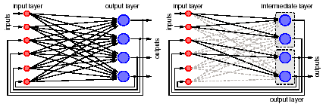
نرون هاي ورودي فقط بجاي تقويت كننده ها بكار گرفته مي شوند در صورتيكه پردازش در نرون هاي خروجي انجام مي شود .
اين معماري شبكه هاي چند لايه مجازي را با انتخاب وزنهاي مناسب ارائه مي دهد .
يك مثال براي ساختار 2 لايه در سمت راست شكل 1 نشان داده شده است .
وزنهاي سيناپس هايي كه در حالت صفر تنظيم شده اند با پيكانهاي خط چين نشان داده شده اند .
يك شبكه فيدبك آموزش داده شده توسط الگوريتم ژنتيك معمولا تعداد ثابتي از لايه ها ندارد .
البته الگوريتم مي تواند به تعداد ثابتي از لايه ها محدود شود ، همانطوريكه در شكل1 نشان داده شده است .

تحقق شبكه عصبي صفحه 6
اما بنظر مي رسد كه معمولا بهتر است اجازه داده شود تا الگوريتم ژنتيك بهترين تعداد لايه ها را انتخاب كند .
همچنين بين لايه هاي مجازي مرز دقيقي وجود ندارد .
براي جلوگيري از تلف شدن سيناپس در صورتيكه همه مسيرهاي فيدبك استفاده نشده باشند ، شبكه ارائه شده نرون هاي ورودي را بين نرون هاي خروجي و خروجي هاي فيدبك تقسيم (share) مي كند .

تحقق شبكه عصبي صفحه 7
شكل 2 اصول عملكرد يك تك نرون را نشان مي دهد .
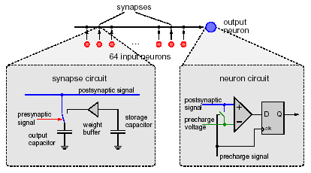

وزنهاي سيناپسي تحت عنوان بار روي خازن ذخيره مي شوند (خازن ذخيره ساز) .
عملكرد نرون به دو فاز تقسيم مي شود : پيش شارژ (Precharge) و ارزشيابي (Evaluate)
در فاز پيش شارژ همه كليدهاي موجود در سيناپس ها به سمت بافر تنظيم مي شوند و سيگنال پيش شارژ در نرون فعال است .
در هر سيناپس ، خازن خروجي از طريق بافر وزن به همان مقدار ولتاژي كه روي خازن ذخيره قرار دارد شارژ مي شود .
نرون از يك مقايسه كننده ( Comparator ) و يك Latch تشكيل مي شود .
سيگنال پيش شارژ كليد مابين دو ورودي مقايسه كننده را مي بندد .
و در نتيجه سيگنال Post-Synaptic با ولتاژ مرجعي پيش شارژ مي شود كه سطح صفر شبكه را تعيين مي كند .

تحقق شبكه عصبي صفحه 8
در فاز ارزشيابي ، حاصل جمع همه سيناپس ها با اين ولتاژ پيش شارژ مقايسه مي شود .
اگر در سيگنال سيناپس افزايشي روي دهد نرون فعال مي شود .
اين حالت نرون در فليپ فلاپ ذخيره مي شود وقتي كه فاز از حالت ارزشيابي به حالت پيش شارژ تغيير كند .
در فاز ارزشيابي به شرط فعال بودن سيگنال Pre-Synaptic كليد سيناپس خازن خروجي را با سيگنال Post-Synaptic متصل مي كند .
سيگنال هاي Pre-Synaptic بسته به ورودي شبكه و اطلاعات فيدبك توسط نرون هاي ورودي توليد مي شوند .
اين چرخه مي تواند به دفعات ثابتي تكرار شود تا شبكه را به تعداد لايه ماكزيمم محدود كند و همچنين زمان پردازش را براي يك الگوي ورودي محدود كند .
همچنين وقتي كه داده ورودي از چرخه اي به چرخه ديگر تغيير مي كند شبكه مي تواند بصورت پيوسته اجرا شود .
اين براي كاربردهاي پردازش سيگنال مفيد است .

تحقق شبكه عصبي صفحه 9
شكل 3 بلوك دياگرام نمونه نخستين شبكه عصبي توسعه يافته را نشان مي دهد .
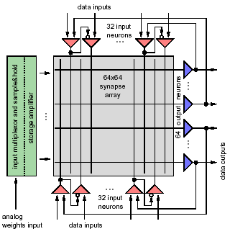
عنصر مركزي يك آرايه سيناپسي 64X64 است .
خطوط Post-Synaptic متعلق به 64 نرون خروجي بطور افقي از طريق سيناپس ها اجرا مي شوند در حاليكه سيگنالهاي سيناپتيك از نرونهاي ورودي كه در پايين و بالا قرار گرفته اند بداخل آرايه تغذيه مي شوند .
هر نرون ورودي مي تواند طوري تركيب بندي شود تا براي ورودييش ، داده خارجي و يا داده را از شبكه خودش قبول كند .
اين داده داخلي بطور متناوب از دو منبع مي آيد .
نرونهاي ورودي فرد يك سيگنال فيدبك را از يك نرون خروجي دريافت مي كنند در صورتيكه نمونه زوج خروجي معكوس را از همسايه فردش مي گيرد .
اگر نرون زوج به همتاي فردش وصل شود آنها با هم يك ورودي تفاضلي را تشكيل مي دهند ، از آنجاييكه سيگنال باينري به يك جفت ورودي متناوب تبديل مي شود .

تحقق شبكه عصبي صفحه 10
اين مسئله براي دو هدف مفيد است .
اگر داده كد شده باينري بكار برده شود ، تعداد نرونهاي ورودي فعال همواره يكسان باقي مي ماند .
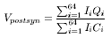
دليل دوم به روش محاسبه ولتاژ Post-Synaptic مربوط مي شود .
Qi باري است كه روي خازن خروجي سيناپس ذخيره شده است .
Ii سيگنال pre-synaptic است .
بعنوان يك مقدار باينري مقدار آن صفر يا يك است .
اگر Vpostsyn > Vprecharge باشد ، نرون فعال مي شود .
نه تنها صورت كسر ، بلكه مخرج كسر نيز به همه سيگنالهاي ورودي بستگي دارد .
اين مسئله اين مشكل را دارد كه اگر يك سيگنال ورودي تغيير كند ، تاثير وزنهاي ديگر روي Vpostsyn همچنين تغيير مي كند .
با وجود اينكه در مدل ساده معادله 1 نشان داده شده است كه پاسخ شبكه همان مقدار باقي مي ماند ولي اجراي شبكه واقعي ممكن است متضرر شود .
جهت اجتناب از اين اثر ورودي تفاضلي به ازاي هر ورودي داده يك نرون ورودي را فعال مي كند .
خازن سوئيچ شونده به خط سيگنال post-synaptic از داده مستقل مي شود .
بنابراين مخرج معادله 1 براي هر نوع تغييرات ورودي تفاضلي يكسان باقي مي ماند .
ضرر حاصله كاهش تعداد ورودي مستقل است چرا كه هر ورودي تفاضلي يك نرون ورودي فرد را با يك نرون ورودي زوج تركيب مي كند .

پياده سازي مدارهاي شبكه صفحه 11
2-2- پياده سازي مدارهاي شبكه
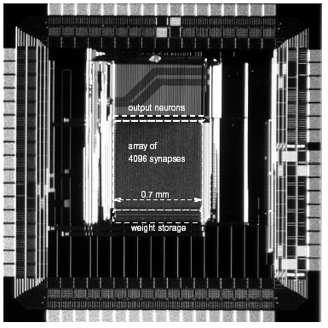
يك تصوير ميكرويي (micro photograph) از تراشه ساخته شده در شكل 4 ديده مي شود .
تكنولوژي بكار رفته ، فرايند CMOS-0.35μm يك poly و سه لايه فلز است .
اندازه die بوسيله صفحات ورودي/خروجي (IO pads) كه براي ارتباط با سيستم تست لازم هستند تعيين مي شود .
آرايه سيناپس مساحتي كمتر از 0.5mm را اشغال مي كند .
در ولتاژ 3.3 ولت عمل كرده و تواني در حدود 50Mw مصرف مي كند .

پياده سازي مدارهاي شبكه صفحه 12
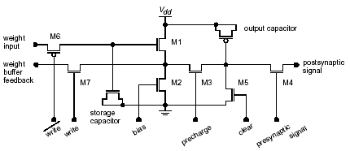
شكل 5 بلوك مداري يك سيناپس را نشان مي دهد .
هر دو تا از خازن ها توسط ترانزيستور MOS پياده سازي شده اند .
بافر وزن بعنوان يك source follower توسط قطعات M1 و M2 تحقق پيدا كرده است .
افست و بهره اين source follower با ولتاژ باياس به همان خوبي دما تغيير مي كند .
بنابراين تقويت كننده عملياتي كه خارج از آرايه سيناپس قرار دارد ولتاژ ورودي وزن را تصحيح مي كند تا ولتاژ خروجي source follower با ولتاژ وزن مطلوب كه از طريق M7‌ بصورت پسخورد تغذيه شده است برابر شود .
خطاي تزريق بار ايجاد شده توسط M6 كه به تطبيق نشدگي (mismatch) القايي كارخانه وابسته است مي تواند توسط مقدار وزن جبران سازي شود .
M3 در فاز پيش شارژ شبكه بسته مي شود تا خازن خروجي را به اندازه ولتاژ وزن شارژ كند .
M5 با شارژ كامل در مرحله اول باعث سرعت بخشيدن به اين فرايند مي شود .
از آنجاييكه جريان خروجي source follower براي يك جريان خارج شونده از M1 خيلي بزرگتر از مقداري است كه وارد M2 مي شود ، در نتيجه آن خازن را دشارژ مي كند سريعتر از آني كه مي تواند آن را شارژ كند .
بنابراين زمان كل براي شارژ خازن خروجي به ولتاژ دلخواه بوسيله تركيب اين دشارژ و شارژ كاهش مي يابد .
در فاز ارزيابي ، M4 توسط سيگنال pre-synaptic نرون ورودي متصل به سيناپس فعال مي شود .
تقسيم (sharing) بار بين همه سيناپس هاي فعال هر نرون خروجي در خطوط post-synaptic اتفاق مي افتد .
پياده سازي مدارهاي شبكه صفحه 13
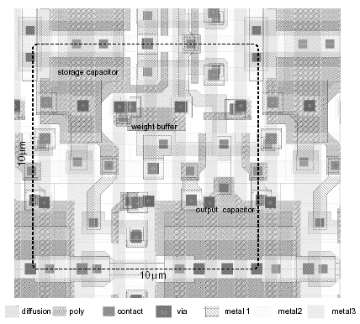
در شكل 6‌ قسمتي از layout‌ ترسيم شده آرايه سيناپس نشان داده شده است .
بيشتر سطح بوسيله دو خازن استفاده شده اند .
مقادير براي خازنهاي ذخيره سازي و خروجي به ترتيب در حدود 60Ff و 100fF هستند .
بار خازن هاي ذخيره سازي بايد بخاطر جريانهاي نشتي ترانزيستور بصورت متناوب refresh شوند .
در فاز آموزش وقتي كه وزنها update مي شوند اين بصورت اتوماتيك اتفاق مي افتد وگرنه عمل refresh در حدود 2%‌ ظرفيت شبكه را اشغال مي كند .

پياده سازي مدارهاي شبكه صفحه 14
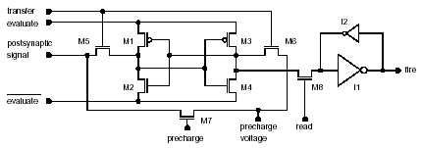
شكل 7 دياگرام مداري مدار نرون را نشان مي دهد .
آن براساس يك تقويت كننده حسي است كه از قطعات M1 تا M4 ساخته شده است .
در فاز پيش شارژ نرون غير فعال است (ارزيابي و ارزيابي به ولتاژ پيش شارژ تنظيم مي شوند) .
سيگنالهاي پيش شارژ و انتقال ، سيگنال ورودي post-synaptic و گره هاي داخلي تقويت كننده حسي را به ولتاژ پيش شارژ بر مي گردانند .
در آغاز فاز ارزيابي ، سيگنال پيش شارژ غير فعال مي شود وقتي كه انتقال روشن باقي مي ماند .
پتانسيل روي ورودي post-synaptic اكنون بوسيله سيناپس هاي فعال تغيير مي كند .
ترانزيستور M5 آن را بداخل گيت هاي M3 و M4 انتقال مي دهد .
ولتاژ تفاضلي كوچك بين گيت هاي M1/M2 و M3/M4 بوسيله انتقال غير فعال مي شود و ارزيابي / ارزيابي فعال تقويت مي شود .
در همان لحظه سيناپس ها به فاز پيش شارژ برگردانده مي شوند .
تقويت كننده حسي سيگنال را در زماني در حدود 1ns به ولتاژ تغذيه كامل بر مي گرداند .
با سيگنال read نتيجه در latch خروجي كه توسط معكوس كننده هاي I1 و I2 شكل مي گيرد ذخيره مي شود .
خروجي I1 به نرون هاي ورودي پسخورد مي شود .

پياده سازي مدارهاي شبكه صفحه 15
نرون خروجي يك فليپ فلاپ master/slave را تشكيل مي دهد كه تقويت كننده حسي بعنوان master و latch خروجي بعنوان slave است .
اين به عملكرد زمان گسسته شبكه منتج مي شود .
به اضافه فيدبك ، شبكه بعنوان نوعي از ساختار حالت تركيبي عمل مي كند .
نرون ها فليپ فلاپهاي حالت هستند ،‌ در صورتيكه آرايه سيناپس منطقي را نشان مي دهد كه حالت بعدي را تعيين مي كند .
ماكزيمم فركانس clock شبيه سازي شده شبكه 100MHz‌ است .

پياده سازي الگوريتم آموزش ژنتيك صفحه 16

3- پياده سازي الگوريتم آموزش ژنتيك
زمان مورد نياز براي بار كردن مقادير 4096 وزن بداخل شبكه در حدود 250μs است .
يك الگوي تست منفرد كه شامل 64 بيت ورودي است مي تواند در حدود 100ns بكار برده شود .
اين مسئله باعث مي شود كه بكار بردن الگوريتم هايي كه به تعداد زيادي گذر احتياج دارند امكان پذير باشد .
وابستگي بين مقدار وزن و خروجي نرون مي تواند در سطح بالايي غير خطي باشد ، مخصوصا اگر بيشتر از يك سيكل شبكه جهت پياده سازي يك شبكه فيدبك چندين لايه بكار برده شود .
بنابراين بنظر مي رسد كه الگوريتم ژنتيك براي آموزش شبكه مناسب است .
شبكه همچنين بر اساس يك پشتيباني سخت افزاري بر پايه يادگيري براي مسئله آشفتگي ساخته شده است ، يك الگوريتم iterative كه درباره تابع تبديل شبكه به هيچ نوع دانشي احتياج ندارد .
الگوريتم ژنتيك پياده سازي شده يك مقدار وزن را بوسيله يك ژن نشان مي دهد .
براي جلوگيري از وابستگي سخت افزاري بسته ، مقدار وزن در يك روش نرماليزه ذخيره مي شود كه بكار مي برد اعداد مميز دار را بين –1 براي سيناپس جلوگيري ماكزيمم و +1 را براي سيناپس برانگيخته ماكزيمم .
اين اعداد به مقادير ولتاژي تبديل مي شوند كه در زمان ترجمه يك دسته كروموزوم به ماتريس وزن بوسيله شبكه عصبي آنالوگ مورد احتياج هستند .
ژنهاي شامل يك نرون به صورت يك كروموزوم تركيب مي شوند .
64 عدد كروموزوم يك دسته كروموزوم منحصربفرد را تشكيل مي دهند .
تكامل تدريجي مصنوعي هميشه بوسيله ايجاد يك جمعيت تصادفي شروع مي شود .
بعد از اينكه يك حالت منحصر بفرد بداخل ماتريس وزن بارگيري شد ، الگوهاي تست بكار برده مي شود .
شايستگي با مقايسه خروجي شبكه با مقادير هدف محاسبه مي شود .
براي هر بيت صحيح ، شايستگي يك مقدار افزايش مي يابد .
اين عمل براي كل جمعيت تكرار مي شود .

پياده سازي الگوريتم آموزش ژنتيك صفحه 17
بعد از مرتب كردن جمعيت توسط شايستگي ، دو اپراتور ژنتيك بكار برده مي شوند : گذار و جهش
استراتژي گذار در شكل 8 رسم شده است .
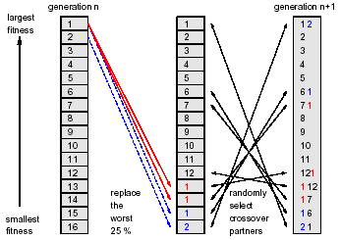
آن يك مثال را براي يك جمعيت با 16 حالت منحصربفرد نشان مي دهد .
25%‌ از جمعيت كه بدترين وضع را دارند با نصفه هاي مساوي بوسيله حالت هاي منحصربفرد شايستگي (پيكانهاي توپر) و 12.5%‌ بهترين ها (پيكانهاي خط چين) جايگزين مي شوند .
75%‌حالت هاي منحصر بفرد بدون تغيير باقي مي مانند .
همانطوريكه در شكل 8 نشان داده شده است الگوهاي گذار بصورت تصادفي انتخاب مي شوند .
گذار به صورتي انجام مي شود كه براي هر زوج كروموزوم يكسان يك نقطه گذار بصورت تصادفي انتخاب مي شود .
همه ژنهايي كه تا اين نقطه بالا آمده اند بين دو كروموزوم معاوضه مي شوند .
بعد از اينكه گذار انجام شد اپراتور جهش روي جمعيت جديد بكار برده مي شود .
آن هر ژني را با احتمال برابر تغيير مي دهد .
اگر ژني در معرض جهش قرار گيرد ،‌ مقدار قبلي آن توسط مقدار جديد كه بصورت تصادفي انتخاب شده است جايگزين مي شود .

نتايج تجربي صفحه 18

4- نتايج تجربي
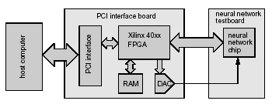
شبكه و الگوريتم آموزش شبكه توسط سيستم نشان داده شده در شكل 9 تست شده اند .
جمعيت در كامپيوتر host‌ نگهداري مي شود .
براي هر حالت منحصربفرد با بكار بردن يك مبدل ديجيتال به آنالوگ 16 بيتي ، داده از طريق FPGA به شبكه عصبي فرستاده مي شود تا مقادير وزن آنالوگ را از ژن داده توليد كند .
الگوهاي تست و داده هدف در تمام مدت فرايندهاي تكاملي در RAM كه روي برد تست قرار دارد ذخيره مي شوند .
آنها بصورت حالت هاي منحصربفرد بكارگرفته مي شوند ، بعد از اينكه شبكه عصبي وزنهايش را ذخيره كرده است .
FPGA نتايج را مي خواند و شايستگي را محاسبه مي كند .
بعد از آخرين الگوي تست ، مقدار شايستگي نهايي بوسيله كامپيوتر host خوانده مي شود و تست حالت منحصربفرد بعدي شروع مي شود .
براي سرعت بخشيدن به اين فرايندها ، داده وزن براي حالت منحصربفرد بعدي مي تواند بداخل RAM بارگيري شود زماني كه الگوهاي تست براي حالت منحصربفرد جاري بكارگرفته مي شوند .

نتايج تجربي صفحه 19
از آنجاييكه تابلوتست هنوز قابليت هماهنگي با سرعت كامل شبكه را ندارد ، تعداد حالت هاي منحصربفرد تست شده در هر ثانيه بسته به تعداد الگوهاي تست بكار رفته به 150 تا 300 محدود شده است .
براي تست قابليت الگوريتم ژنتيك ، يك الگوي آموزش انتخاب شده كه مخصوصا يادگيريش توسط الگوريتم سنتي مثل Back-Propagation سخت است : محاسبه برابري
در حاليكه پياده سازي توسط گيت هاي exclusive-or ساده است يادگيري آن توسط يك شبكه عصبي تك لايه امكان ناپذير است .
بنابراين اين مسئله همچنين قابليت شبكه عصبي ارائه شده را نشان مي دهد كه مي تواند بعنوان يك شبكه دو لايه عمل كند .
شكل 10 تعريف الگوي تست را براي محاسبه برابري هشت بيتي نشان مي دهد .
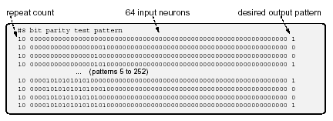
از آنجائيكه داده ورودي بصورت باينري كد شده است ،‌ نرون هاي ورودي براي ورودي تفاضلي ساختار بندي شده اند .(قسمت 2.1 را ببينيد) .
تعداد سيكل هاي شبكه برابر دو است و چهار نرون خروجي بداخل شبكه فيدبك شده اند .
اين به الگوريتم ژنتيك اجازه مي دهد كه يك لايه داخلي با چهار نرون را بكار گيرد .

نتايج تجربي صفحه 20
شكل هاي 11 و 12 نمودارهاي شايستگي بر حسب تعداد توليد را براي آزمايشهاي مختلف برابري نشان مي دهد .
در سيستم 6 بيتي شبكه همه اگوها را ديگر ياد نمي گيرد .
طبيعت تصادفي تكامل تدريجي مصنوعي بصورت واضح قابل مشاهده است : منحني سياه 5000‌ توليد زودتر به همان مقدار شايستگي در مقايسه با نمونه خاكستري ميرسد .

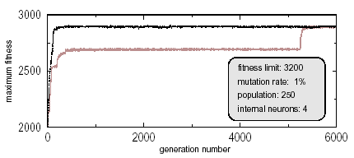
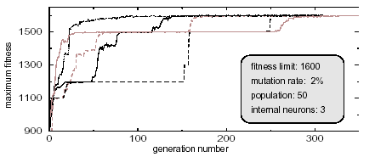

نتيجه و چشم اتداز صفحه 21

5- نتيجه و چشم انداز
اين مقاله يك معماري جديد را براي شبكه هاي عصبي آنالوگ ارائه مي دهد كه براي الگوريتم هاي آموزش iterative مخصوصا الگوريتم هاي ژنتيك بهينه شده اند .
بوسيله تركيب تعويضات اطلاعاتي ديجيتال با عملكرد نرون آنالوگ ، اين سيستم براي تراشه هاي عصبي بزرگ بسيار مناسب شده است .
مخصوصا سطح بسيار كوچك سيناپس ، ساخت تراشه هاي شبكه اي با بيش از يك ميليون سيناپس را ممكن مي سازد .
نگاشت داده ورودي به شبكه و تعداد موثر و اندازه لايه هاي شبكه قابل برنامه ريزي شده است .
بنابراين نه تنها وزنها بلكه قسمت مهمي از معماري مي تواند تكميل شود .
دقت شبكه بوسيله دقت يك تك سيناپس آنالوگ محدود نمي شود چون سيناپسها مي توانند با هم تركيب شوند .
با پياده سازي اين كار در الگوريتم ژنتيك ، شبكه مي تواند به صورت اتوماتيك اجرا پيش بيني مربوط به ساختار خودش را با يك مجموعه داده خاص تطبيق دهد .
نمونه نخستين ، بصورت موفقيت آميز محاسبه برابري الگوهاي چند بيتي را ياد گرفت .
اين نشان مي دهد كه الگوريتم هاي ژنتيك قادر به آموزش شبكه هاي عصبي آنالوگ دو لايه هستند .
در زمان نوشتن اين مقاله سيستم تست بوسيله دقت آنالوگ آن محدود شده است .
اين باعث مي شود كه آموزش الگوهاي باينري 6 بيتي و يا بيشتر بدون بروز خطا مشكل باشد .
همچنين الگوريتم هاي ژنتيك بكار برده شده اولين نزديكي براي نشان دادن كارآمدي سيستم است .
با اميدواري مي توان گفت كه اين محدوديت ها در آينده نزديك برطرف خواهند شد .

مراجع صفحه 22

References
1. Shibata, T., Kosaka, H., Ishii, H. , Ohmi, T.: A Neuron-MOS Neural Network Using Self-Learning-Compatible Synapses Circuits. IEEE Journal of Solid-State Circuits, Vol. 30, No. 8, (August 1995) 913-922
2. Diorio, C., Hasler, P., Minch, B. , Mead, C.: A Single-Transistor Silicon Synapse. IEEE Transactions on Electron Devices, Vol. 43, No. 11, (November 1996) 1972-1980
3. Kramer, A.: Array-Based Analog Computation. IEEE Micro, (October 1996) 20-29
4. Schemmel, J., Loose, M., Meier, K.: A 66X66 pixels analog edge detection array with digital readout, Proceedings of the 25th European Solid-State Circuits Conference, Edition Frontini_eres, ISBN 2-86332-246-X, (1999) 298-301
5. Langeheine, J., F¨olling, S., Meier, K., Schemmel, J.: Towards a Silicon Primordial Soup: A Fast Approach to Hardware Evolution with a VLSI Transistor Array. ICES 2000, Proceedings, Springer, ISBN 3-540-67338-5 (2000) 123-132
6. Montalvo, J., Gyurcsik R., Paulos J.,: An Analog VLSI Neural Network with On-Chip Perturbation Learning. IEEE Journal of Solid-State Circuits, Vol. 32, No. 4, (April 1997) 535{543
7. Hertz, J. Krogh, A., Palmer, R.: Introduction to the Theory of Neural Computation. Santa Fe Institute, ISBN 0-201-50395-6 (1991) 131

